**Тема. Розробка діалогових програм**

**Очікувані результати заняття**

Після цього заняття потрібно вміти:

• називати та використовувати стандартні функції;

• створювати лінійні діалогові програми в середовищі програмування.

**Повторюємо**

• Що таке змінна?

• Які середовища програмування ви знаєте?

**Ознайомтеся з інформацією**

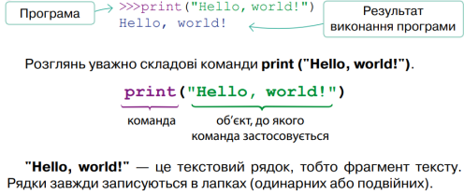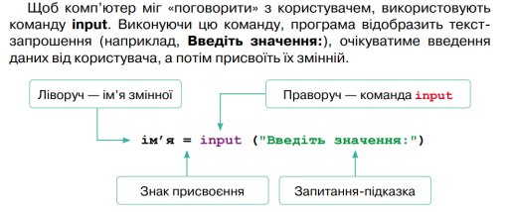

**Перегляньте відео за посиланням:**

**https://youtu.be/LXRZ7EWcgws**

**Працюємо в середовищі програмування**

Перейдіть за посиланням **https://replit.com/** або **https://www.techarge.in/online python-compiler/** та виконайте завдання. Для цього скопіюйте та виконайте код програми для кожного завдання:

**Завдання 1**

«Знайомство»

**Код програми**

*imya=input('What is your name? ')*

*print ("It's so great to meet you,", imya)*

*print ("Hope we'll be friends!")*

**Завдання 2. Експеримент**

Виконайте програму та порівняйте результат з попереднім

**Код програми**

*imya=input('What is your name? ')*

*print ("It's so great to meet you,", imya, end=" ")*

*print (". Hope we'll be friends!")*

**Завдання 3**

Створіть форму для підписування зошитів

**Розв’язання**

За допомогою функцій *print* та *input* створюємо форму-опитування для отримання даних: предмет, клас, прізвище та ім’я учня або учениці. Наступна частина програми виконує друк готового підпису на основі отриманих даних

**Код програми**

*predmet=input('Введіть назву предмету у родовому відмінку ')*

*klas=input('Введіть позначення класу ')*

*print ("Зошит")*

*print ("з", predmet)*

*print ("учня(учениці)",klas)*

**Домашнє завдання**

• Опрацювати конспект і п.11 підручника.

• Доповніть код задачі №3 згідно зразка

**Джерела**

1. Сайт Дистосвіта

2. Інформатика: підруч. для 7 класу закладів загальної середньої освіти / О. В. Коршунова, І. О. Завадський. — К. : Видавничий дім «Освіта», 2020. — 144 с. : іл.